Государственное учреждение образования
«Средняя школа № 8 г. Жодино»

Программа автоматического составления
школьного расписания (проект АМСУР)
Направление: «Информационные и компьютерные технологии»

Выполнил:
учащийся 11 «Б» класса
Крупко Кирилл Николаевич

Руководитель:
учитель информатики
Бадеева Екатерина Владимировна

Жодино, 2026
Оглавление
Введение 1
Глава 1. Возможности программы 2
Глава 2. Ядро и архитектура 3
Глава 3. Замеры 4
Глава 4. Нормы и ограничения 5
Заключение 5
Список использованных источников 6
Приложение А. Скриншоты программы 7
Приложение Б. Инструкция пользователю 8
Приложение В. Проверка на примерном расписании 9
Введение
Завуч в конце августа составляет расписание несколько дней. Если посмотреть изнутри, там сотни условий сразу. Учитель не может быть в двух кабинетах одновременно, у детей не должно быть дыр посреди дня, у всех есть свои смены и подгруппы, и еще куча разных условий. Вручную это может быть очень долго, и окна все равно лезут.
Проверялась идея: смогут ли современные технологии (ИИ) составить расписание качественнее и быстрее, чем человек, который занимается этим в школах. Короткий ответ — нет: так не выйдет даже с нейросетями. Их проблема в том, что они галлюцинируют, выдают неточную информацию и хитрят, лишь бы отчитаться о готовности. А когда контекстное окно забивается, модель забывает часть требований (например, «чередование сложных и лёгких уроков»). После этой проверки стало ясно, что всё непросто, и появилась идея программы, которая считает расписание автоматом на обычном школьном компьютере. Сразу честно: идеального расписания за короткое время не бывает. Задача относится к NP-трудным [1] (NP-трудная задача считается сверхсложной: компьютер не может быстро найти точный ответ, а правильность чужого решения невозможно быстро проверить), вариантов слишком много. Поэтому все нормальные программы ищут лучшее найденное за отведённое время — эта тоже. Эта фраза прямо написана в окне программы.
Что есть готового, не подошло. Платные конструкторы стоят денег, они закрытые, там нужен специалист. Бесплатный конструктор FET [2] считает минутами, он на английском и выдает один вариант без пояснений. А завучу нужно другое, бесплатно, по-русски, за секунды и с ответом, почему вышло именно так. Программа так и сделана: таблица из Excel, кнопка, пять вариантов с разбором, правка руками и выгрузка обратно в Excel. Интернет ей не нужен, код открыт под MIT.
Цель работы — сделать бесплатный русскоязычный инструмент для двухсменной школы, который за секунды строит допустимое расписание и объясняет его.
Задачи работы:
1. Описать жёсткие и мягкие правила.
2. Собрать конвейер от жадного старта до независимой проверки.
3. Получить ноль «окон» у учеников на сложном наборе.
4. Дать пять непохожих вариантов с объяснением и ручную правку.
Гипотеза: если дать скорость, несколько непохожих вариантов и разбор словами, то выйдет не хуже ручного по «окнам» учителей при нуле «окон» у детей.
Глава 1. Возможности программы
На вход берутся классы и смены, предметы с часами, учителя, кабинеты, деления на подгруппы и правила. На выходе даются пять разных расписаний на неделю. Берутся пять непохожих вариантов: похожие не вытесняют разные, непохожесть проверяется по хэмминговой метрике. У каждого варианта оценка словами, «Отличное», «Хорошее» или «Требует внимания», и разбор трех главных причин. Там конкретные имена, какой класс, какой учитель и в какой день тянет оценку вниз.
Выбранный вариант можно править руками. Каждый ход программа оценивает заранее. Либо можно, либо можно, но станет хуже, либо запрещено, и всегда пишет, почему. Это удобно, потому что завуч видит цену своего хода до того, как нажмет. Главный упор делается на ядро, то есть на движок, который считает. Интерфейс уже есть, он рабочий, но будет переделываться полностью, чтобы было понятнее и красивее. Программа делается максимально гибкой, там много настроек. При этом обычному завучу ничего крутить не надо, ему хватает профиля Стандарт и одной кнопки.
Запреты двух видов. Жёсткие нарушать нельзя. Один учитель, один класс и один кабинет в один момент только в одном месте. Класс учится в свою смену. Половинки подгрупп начинают вместе. У учеников ноль окон и старт не позже второго урока, это строгое правило. Есть еще лимит уроков учителя в день. Мягкие это пожелания со штрафами. Окна учителей внутри смены весят 10, перерывы между сменами весят 2, они дешевле, потому что для двухсменки это нормально. Тяжелые уроки на краю дня весят 20, повторы предмета за день 15, кабинеты 5.
Поиск ограничен временем, и в программе это подписано.
Глава 2. Ядро и архитектура
Программа написана на C#, платформа .NET 10 [3], окна WPF по MVVM, база SQLite [4] без EF, на чистом Microsoft.Data.Sqlite. Решатель Google OR Tools CP SAT [5] плюс свой локальный поиск. Конвейер такой: сначала жадный старт, он собирает всю школу за доли секунды, тесные предметы вроде физкультуры и языков ставит первыми. Потом ремонт, он сдвигает дни в плотные блоки без дыр у детей. Потом локальный поиск VND. Это тысячи мелких ходов: переставить один урок или обменять два. Цену хода считает быстрый дельта индекс за O(k), а не полным пересчетом, поэтому успевает. Потом страховка LNS и балансировка первых классов. В конце независимая проверка FullValidator, если хоть одно жесткое нарушение — результат отклоняется. Плохое расписание выдать нельзя физически.
Три ключевые особенности. Первая: вариантов пять и они разные, а не копии одного. Вторая: вместо голой цифры идет разбор словами с виновниками. Третья: запуск повторяется один в один, все проверяется. Быстрая формула сверена с полным пересчетом на сотнях ходов, сошлось.
CP SAT Phase B на больших школах пропускается осознанно. Замер показал, что на школах от 300 уроков он дает ноль улучшений за 34 до 180 секунд. На малых школах он работает, там оставлен.
Глава 3. Замеры
Для проверки взят синтетический набор, близкий к типовой двухсменной школе, но специально сложный. 40 классов, около сотни учителей, 40 кабинетов, пять дней в две смены, 1196 уроков. Плотность высокая, есть профильные пары и допы, то есть вариант «hard». Такая сложность задана нарочно, чтобы проверить потолок, а не красивый случай.
Этап | Штраф | Что это значит
Жадный старт | 11599 | 0,1 секунды, все уроки расставлены
Конвейер, 18 секунд | 8736 | допустимо, ноль жестких
Долгая доводка | см. ниже | окна учителей от 285 до 162
Главная цифра такая. В начале доводки у учителей было 285 окон, в конце стало около 160, лучший прогон дал 162. Это минус 43%. При этом ноль окон у учеников, ноль стартов позже второго урока и ноль жестких нарушений. Обычный режим «Стандарт» на 12 секунд уже дает допустимое расписание, долгий режим просто чистит учительские окна дальше.
Разброс по разным seed узкий, то есть результат стабильный, а не везение одного запуска. Остаток это в основном окна учителей и сдвоенные предметы, это видно в разборе. Оптимум не заявляется, это лучшее найденное за время.
Надежность проверена тестами. Полный набор это 437 тестов плюс 5 пропусков, ноль падений. Пропуски объявлены заранее, это карантин одной тесной фикстуры и долгие разовые прогоны. Проверены валидатор, решатель, подгруппы, паритет быстрой формулы и полного пересчета, импорт, экспорт и весь путь от шаблона до Excel. Есть демо набор на 56 строк, на нем генерация идет за секунды, можно показать на ноутбуке за минуту.
Глава 4. Нормы и ограничения
Трудность предметов взята из школьного сборника норм, таблица 3 из изменения Минздрава номер 35 [6]. Там баллы от 12 у математики до 3 у физкультуры. Шкала от 1 до 10, это те же баллы минус два, тяжелое начинается с 7. Тяжелыми вышли математика, иностранный, языки, физика и химия. Такие уроки программа уводит с краев дня и собирает в пик. Недельные нормы и пик сверены с планами и требованиями [7][8][9].
СанПиН блок в программе помечен «NEEDS-CHECK». Нормы требуют сверки с текстами, поэтому нормативная корректность не заявляется. Это ограничение указано и здесь, и в программе.
Заключение
В ходе работы получено следующее. Ядро считает, программа собрана в один файл и работает offline на обычном школьном ПК. Демо занимает минуту, есть выгрузка в Excel, код открыт. Интерфейс сейчас рабочий, но это временный вариант, дальше будет новый. На ближайшее будущее ставятся четыре задачи: первая — сделать более удобный и приятный интерфейс; вторая — сверить блок СанПиН с текстами норм; третья — опросить учителей и понять их оценку расписания; четвертая — дальше улучшать качество и скорость ядра. Дальше планируется взять реальную нагрузку, прогнать целиком и сделать таблицу было и стало по времени и окнам, плюс взять отзыв школы. Ничего менять в школе не требуется, фамилии детей нигде не нужны.
Если сравнить с гипотезой, то она сошлась. Скорость, пять вариантов и разбор дали минус 43 процента по окнам учителей при нуле окон у детей. Новизна, как она видится, это связка в одном месте. Скорость плюс пять непохожих вариантов плюс объяснение словами плюс бесплатно и по-русски под двухсменку в одном offline инструменте. Такого сочетания вместе не найдено. Польза простая, завуч получает черновик за секунды и видит, что править.
Про ограничения прямо. Результат всегда лучшее найденное, не оптимальное. Таймаут это не значит невозможно, в программе есть статусы не найдено за время и остановлено, лучшее сохранено. Пар без синхрона и замен на больничный пока нет, это в планах.
Список использованных источников

1. A. Schaerf. A Survey of Automated Timetabling. Artificial Intelligence Review, 1999, 13(2):87–127. https://doi.org/10.1023/A:1006576209967 (обоснование NP-трудности задачи школьного расписания).
2. FET — Free Timetabling Software (L. Lalescu). Описание, алгоритм генерации и документация. https://lalescu.ro/liviu/fet/ , https://lalescu.ro/liviu/fet/doc/
3. Microsoft. Документация по .NET и WPF. https://learn.microsoft.com/dotnet/
4. SQLite. Документация. https://www.sqlite.org/docs.html
5. Google OR-Tools. CP-SAT solver documentation. https://developers.google.com/optimization/cp/cp_solver
6. Постановление Министерства здравоохранения Республики Беларусь от 27.12.2012 № 206 «Об утверждении Санитарных норм и правил „Требования для учреждений общего среднего образования“» (в ред. постановлений от 17.05.2017 № 35, от 03.05.2018 № 39). Тексты: https://pravo.by, https://minzdrav.gov.by
7. Типовые учебные планы учреждений общего среднего образования: постановление Министерства образования Республики Беларусь от 23.04.2025 № 75 (в ред. от 07.08.2025 № 139) с изменением от 20.05.2026 № 104; постановление от 24.04.2024 № 47 утратило силу. https://adu.by/ru/homeru/obrazovatelnyj-protsess/obshchee-srednee-obrazovanie/tipovye-uchebnye-plany-uchrezhdenij-obshchego-srednego-obrazovaniya.html
8. Постановление Совета Министров Республики Беларусь от 07.08.2019 № 525 «Об утверждении специфических санитарно-эпидемиологических требований» (требования к содержанию и эксплуатации учреждений образования). https://pravo.by/document/?guid=12551&p0=C21900525
9. Инструктивно-методическое письмо Министерства образования Республики Беларусь «Об организации в 2026/2027 учебном году образовательного процесса при изучении учебных предметов и проведении факультативных занятий при реализации образовательных программ общего среднего образования». https://www.adu.by/ru/homeru/obrazovatelnyj-protsess/obshchee-srednee-obrazovanie/instruktivno-metodicheskie-pisma.html , https://edu.gov.by
Приложения
Приложение А. Скриншоты программы
Примечание. Интерфейс на рисунках показан по состоянию на октябрь 2026 года: это рабочий, но далеко не финальный вариант UI/UX, дизайн будет ещё существенно переделываться. Ядро программы (движок расчёта расписания) также будет существенно дорабатываться.
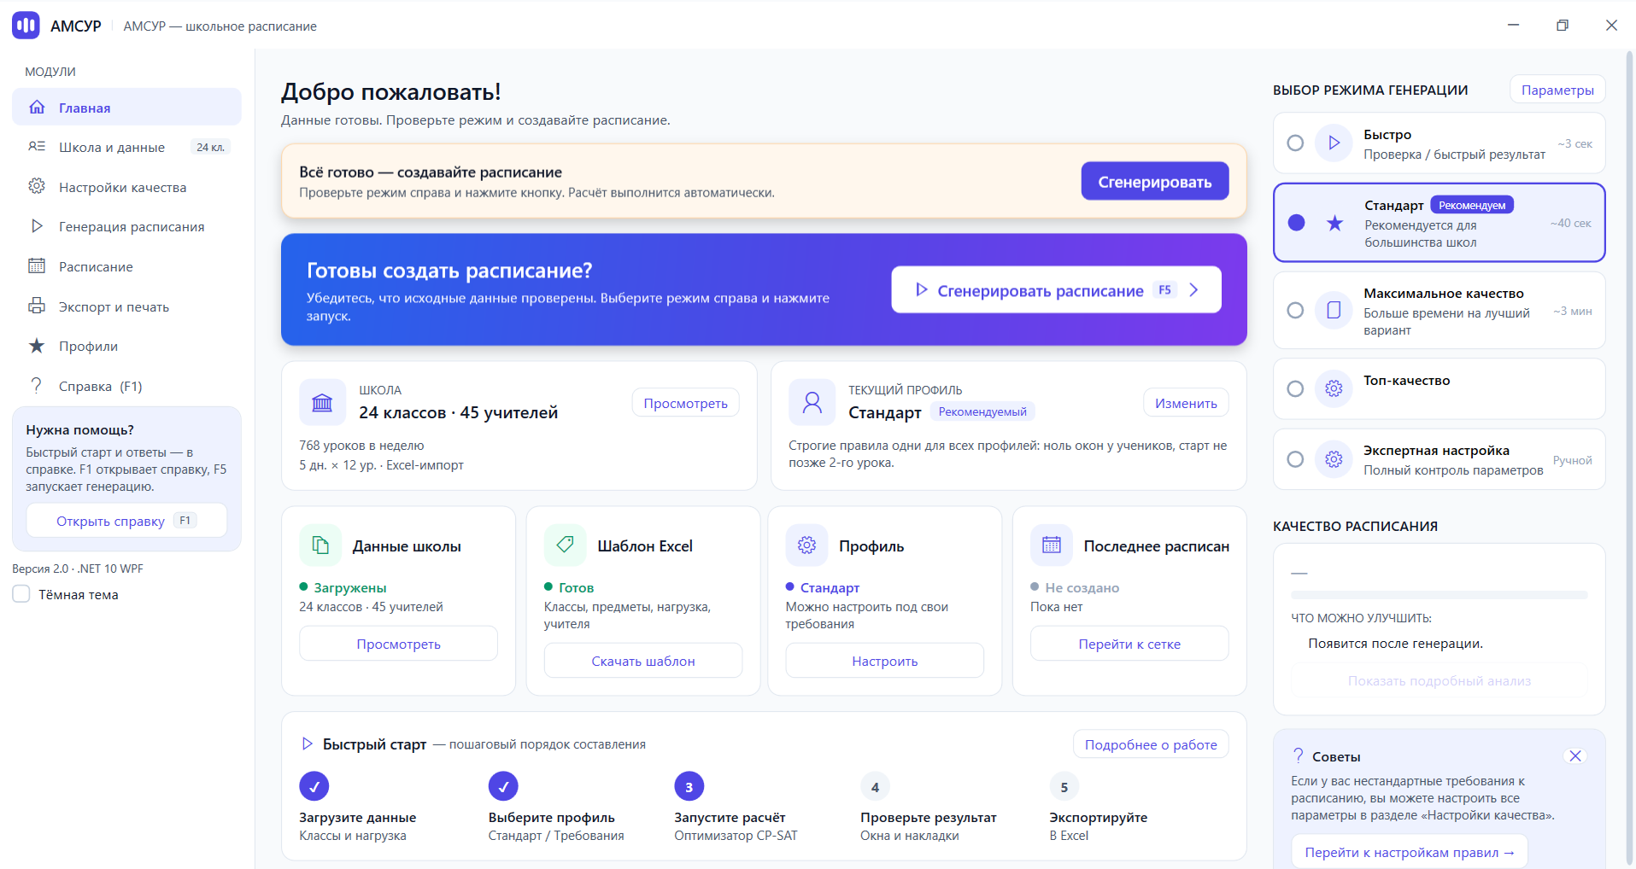
Рис. А.1. Главное окно программы: данные школы загружены (24 класса, 45 учителей, 768 уроков в неделю), выбран профиль «Стандарт», генерация запускается одной кнопкой.
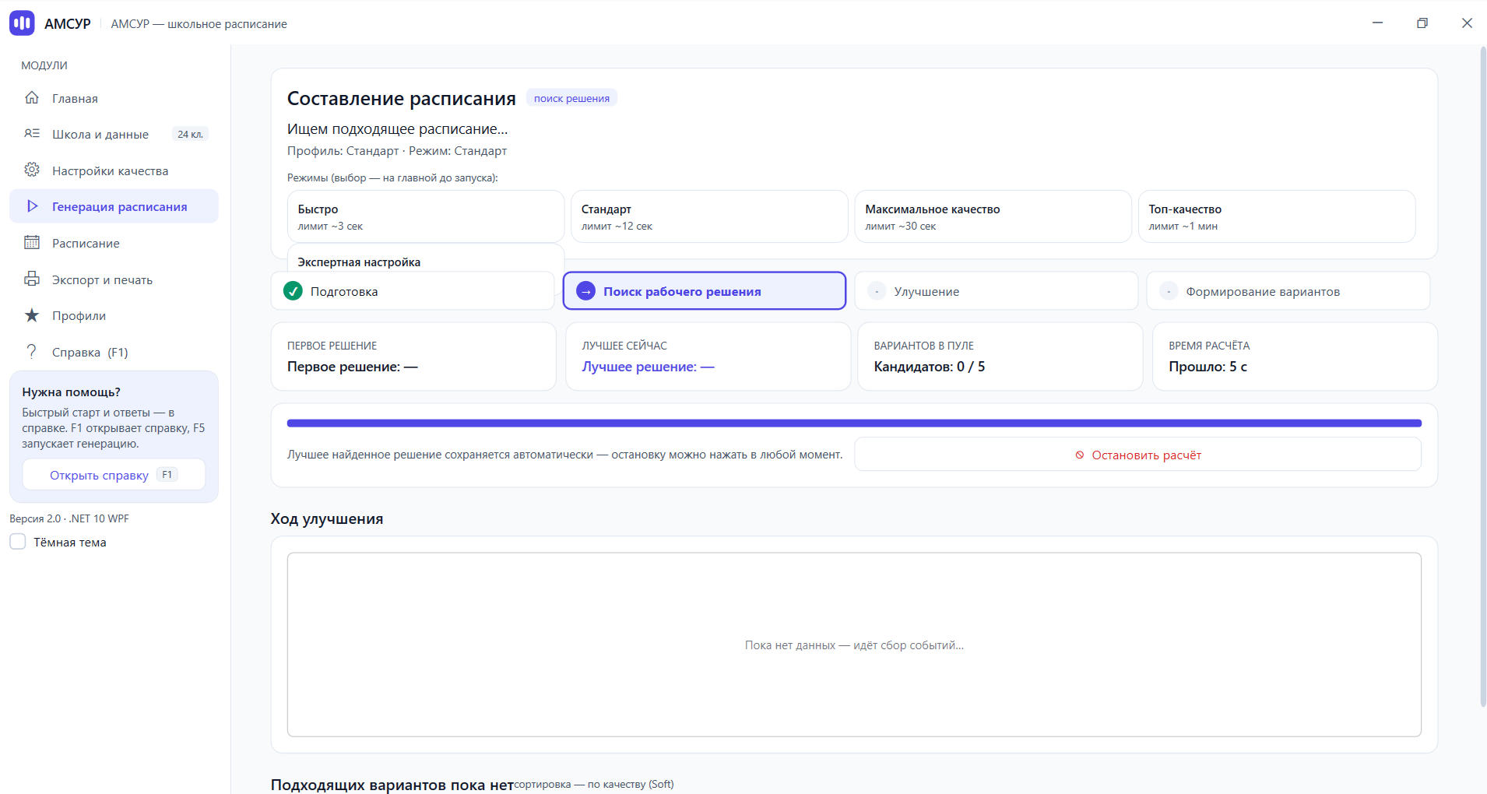
Рис. А.2. Экран генерации: режимы «Быстро», «Стандарт», «Максимальное качество» и «Экспертная настройка», стадии подготовки, поиска и улучшения, пул кандидатов Top-5, ход улучшения и автоматическое сохранение лучшего найденного решения.
Приложение Б. Инструкция пользователю
Шаг 1. Откройте программу. Двойной клик по AMSUR.exe. При первом запуске подождите 5–10 секунд, это нормально.
Шаг 2. Попробуйте на демо. На главном экране нажмите кнопку демо-данных. Загрузится маленькая школа (6 классов), можно сразу переходить к шагу 4.
Шаг 3. Загрузите свою школу. Нажмите «Скачать шаблон», заполните строки (класс, предмет, часы в неделю, учитель, кабинет), затем нажмите «Загрузить Excel» и выберите файл. Если что-то не так, программа напишет, что именно исправить.
Шаг 4. Сгенерируйте расписание. Нажмите «Сгенерировать расписание» (или клавишу F5). Дождитесь вариантов Top-5. Рядом с каждым — оценка словами («Отличное», «Хорошее», «Требует внимания») и разбор, почему так.
Шаг 5. Проверьте и выгрузите. Нажмите «Принять» у лучшего варианта. При желании поправьте урок вручную: каждый ход проверяется заранее. Нажмите «Выгрузить в Excel», файл можно печатать.
Примечание. Статус «не найдено за отведённое время» означает не «невозможно», а «нужно больше времени»: попробуйте режим «Максимальное качество». Строгие правила (ноль «окон» у учеников, старт не позже второго урока) действуют всегда и не отключаются.
Приложение В. Проверка на примерном расписании обычной школы
Проверка шла на примере обычной двухсменной школы: готовая неделя «OurIdeal_GRIND_2026» — 24 класса (5–11-е), 57 учителей, две смены. Размещены все 882 урока, пустых мест нет (лист «Неназначенные» пуст).
В файле четыре листа: «Расписание» (по классам), «Учителя» (все уроки), «Кабинеты» и «Неназначенные». Плюс пять файлов по дням — кто из учителей когда занят, так удобно ловить накладки. Сами таблицы сюда не влезли, они лежат в проекте.
Таблица В.1. Класс 5А, первая смена: недельная сетка. Дни идут плотными блоками без внутренних пропусков.
Урок | Пн | Вт | Ср | Чт | Пт
Урок 1 | Иностранный язык (Иностранный язык 1 / Иностранный язык · Учитель Иностранный язык 2) | Белорусский язык (Белорусский язык 1) | Математика (Математика 1) | Классный час (Математика 1) | Белорусская литература (Белорусский язык 1)
Урок 2 | Информатика (Информатика 1) | Трудовое обучение (Трудовое обучение М1 / Трудовое обучение · Учитель Трудовое обучение Д1) | Русский язык (Русский язык 2) | Биология (Биология 1) | Математика (Математика 1)
Урок 3 | Русская литература (Русский язык 2) | Физическая культура и здоровье (Физическая культура и здоровье 1) | Русский язык (Русский язык 2) | История (История 1) | Математика (Математика 1)
Урок 4 | Белорусская литература (Белорусский язык 1) | Трудовое обучение (Трудовое обучение М1 / Трудовое обучение · Учитель Трудовое обучение Д1) | Математика (Математика 1) | Белорусский язык (Белорусский язык 1) | История (История 1)
Урок 5 | Математика (Математика 1) | Русский язык (Русский язык 2) | География (География 1) | Иностранный язык (Иностранный язык 1 / Иностранный язык · Учитель Иностранный язык 2) | Музыка (Музыка 1)
Урок 6 | Физическая культура и здоровье (Физическая культура и здоровье 1) | География (География 1) | — | Иностранный язык (Иностранный язык 1 / Иностранный язык · Учитель Иностранный язык 2) | Русская литература (Русский язык 2)
Таблица В.2. Класс 6А, вторая смена: недельная сетка. Дни идут плотными блоками без внутренних пропусков.
Урок | Пн | Вт | Ср | Чт | Пт
Урок 1 | География (География 1) | Русская литература (Русский язык 3) | Русский язык (Русский язык 3) | Классный час (Русский язык 3) | Математика (Математика 2)
Урок 2 | Русский язык (Русский язык 3) | Физическая культура и здоровье (Физическая культура и здоровье 2) | Математика (Математика 2) | Русская литература (Русский язык 3) | Белорусская литература (Белорусский язык 2)
Урок 3 | Трудовое обучение (Трудовое обучение М1 / Трудовое обучение · Учитель Трудовое обучение Д1) | Белорусская литература (Белорусский язык 2) | Трудовое обучение (Трудовое обучение М1 / Трудовое обучение · Учитель Трудовое обучение Д1) | Иностранный язык (Иностранный язык 1 / Иностранный язык · Учитель Иностранный язык 2) | Математика (Математика 2)
Урок 4 | Иностранный язык (Иностранный язык 1 / Иностранный язык · Учитель Иностранный язык 2) | Физическая культура и здоровье (Физическая культура и здоровье 2) | Биология (Биология 1) | Иностранный язык (Иностранный язык 1 / Иностранный язык · Учитель Иностранный язык 2) | История (История 2)
Урок 5 | Физическая культура и здоровье (Физическая культура и здоровье 2) | География (География 1) | Биология (Биология 1) | Белорусский язык (Белорусский язык 2) | Белорусский язык (Белорусский язык 2)
Урок 6 | Русский язык (Русский язык 3) | Математика (Математика 2) | — | Математика (Математика 2) | История (История 2)
Урок 7 | — | — | — | Информатика (Информатика 1) | —

